Консультация для родителей
«Укрепление и сохранение здоровья дошкольников»
Проблема здоровья дошкольников в настоящее время очень актуальна. Чтобы быть здоровым, нужно овладеть искусством его сохранения и укрепления. Этому искусству и должно уделяться как можно больше внимания в дошкольном учреждении. Следует помнить о том, что только в дошкольном возрасте самое благоприятное время для выработки правильных привычек, которые в сочетании с обучением дошкольников здоровье сберегающим технологиям сохранения и укрепления здоровья приведут к положительным результатам.
ЗДОРОВЬЕСБЕРЕЖЕНИЕ — это сохранение и укрепление здоровья детей, улучшение их двигательного статуса с учётом индивидуальных возможностей и способностей;
Здоровье — это состояние полного физического, психического и социального благополучия, а не только отсутствия болезней и физических дефектов.
Усилия работников ДОУ сегодня как никогда направлены на оздоровление ребенка- дошкольника. Забота о воспитании здорового ребенка является ежегодной задачей в работе нашего дошкольного учреждения.
Необходимым условием для полноценного развития детей, подготовки их к жизни является целенаправленная работа по развитию эмоциональной отзывчивости и гуманности детей, чтобы каждый ребенок в соответствии со своими склонностями и интересами приобрел опыт успешной творческой деятельности, по физическому воспитанию детей, формированию здорового образа жизни. Поэтому, приоритетным направлением работы педагогического коллектива стало укрепление физического и психического здоровья наших воспитанников.
Сохранение и укрепление здоровья воспитанников— одна из основных задач детского сада. Одна из средств решения обозначенных задач становиться применением здоровьесберегающих технологий.
Здоровьесберегающий педагогический процесс в нашем детском саду – это процесс воспитания и обучения детей дошкольного возраста в режиме здоровьесбережения и здоровьеобогощения.

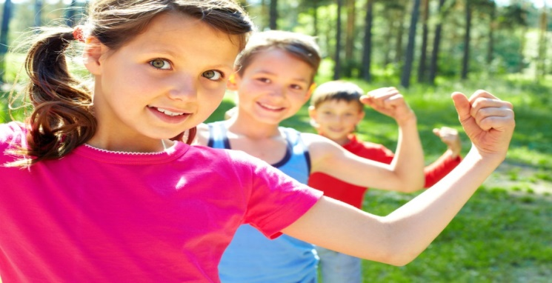

К основным направлениям оздоровительной деятельности в нашем детском саду мы относим:
— Организацию режима гигиенических условий жизнедеятельности детей;
-Организацию здорового сбалансированного питания;
-Организацию лечебно-профилактической работы с детьми и сотрудниками: физическое воспитание детей.
Для создания целостной системы здоровьесбережения детей очень важным является организация двигательной развивающей среды в дошкольном учреждении.
Наиболее эффективными формами оздоровления являются:
— Утренняя гимнастика;
— Оздоровительная гимнастика;
— Физминутки, динамические паузы;
-Обеспечение условий для реализации двигательной активности детей в течение дня;
— Физкультурные занятия, прогулки;
— Игры — релаксации;
— Сбалансированное питание;
Обязательным условием нормального роста детского организма, его гармоничного физического и нервно-психического развития является организация рационального питания детей. Данному вопросу в детском саду уделяется особое внимание. Питание детей находится под постоянным контролем медсестры, следит за выполнением натуральных норм питания.
В детском саду имеются необходимые условия для повышения двигательной активности детей, а так же для их расслабления и отдыха. Таким образом, можно сказать, оздоровительная среда ДОУ является естественной комфортабельной обстановкой, рационально организованной и насыщенной разнообразным оборудованием и материалами.

